### 聊天宝音箱小智AI

### 使用教程

### [准备](https://www.nologo.tech/product/esp32/esp32s3/esp32s3ai/esp32s3xiaozhi/esp32s3ai_wifi.html" \l "_1%E3%80%81%E5%90%AF%E5%8A%A8%E8%AE%BE%E5%A4%87)工作

### 板子接线方式

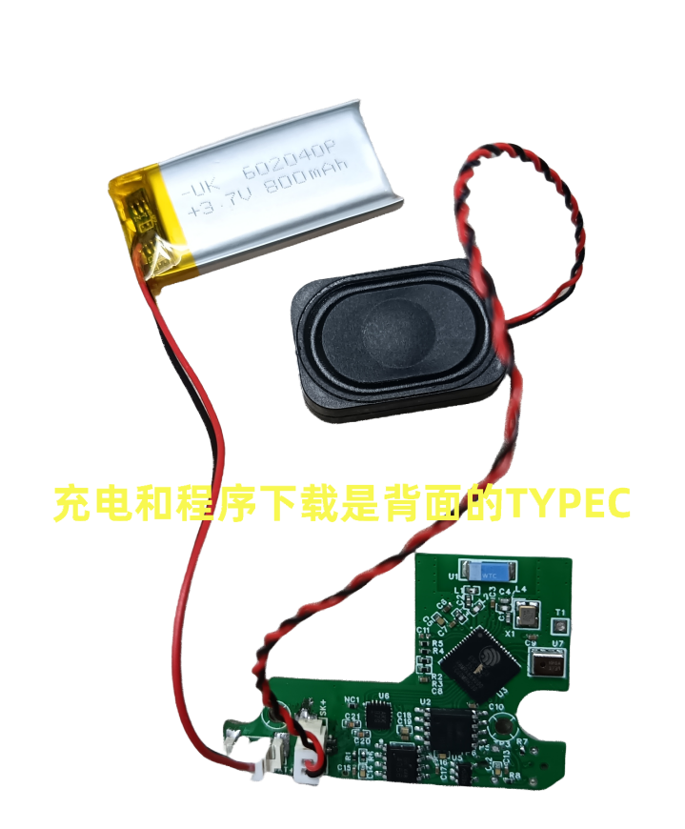

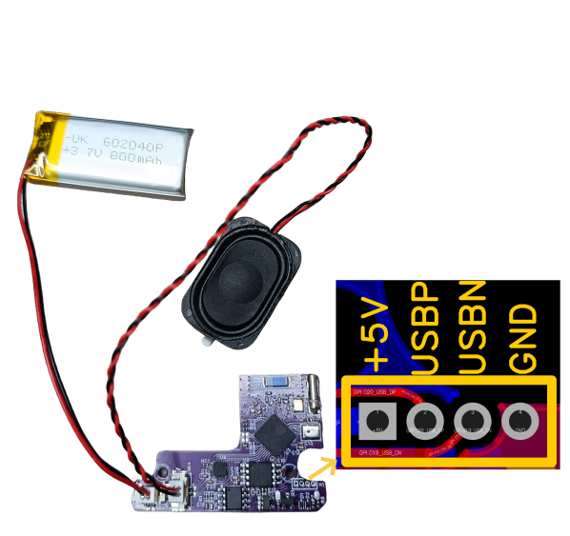 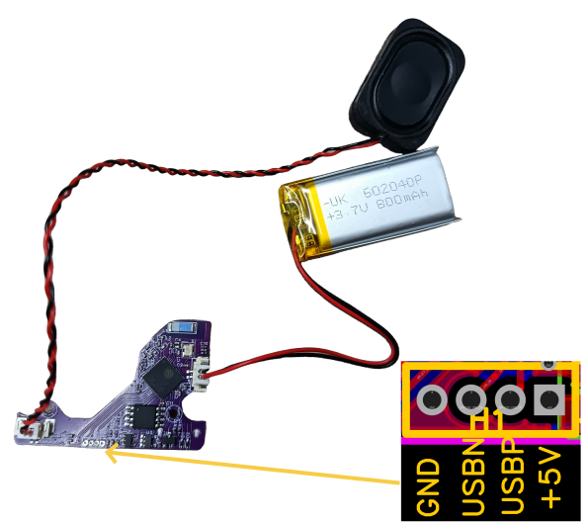

### [1、启动设备](https://www.nologo.tech/product/esp32/esp32s3/esp32s3ai/esp32s3xiaozhi/esp32s3ai_wifi.html" \l "_1%E3%80%81%E5%90%AF%E5%8A%A8%E8%AE%BE%E5%A4%87)

板子默认出厂是关机状态，如果开机只需要按一下按键既可以（长按5秒是关机，短按一下是开机）

**提示：**

1. 板子出厂默认带有固件
2. 板子出厂已经连好了喇叭，不要轻易拿下，先拍照留存确保后续可以恢复连接
3. 电池插头处丝印BAT+，喇叭插头处丝印SPK+
4. 电池插到喇叭插头一定会损坏功放芯片导致没有声音。
5. 如错误操作导致芯片损坏将导致失去保修。
6. 如果配合音箱使用，电路板安装不要太紧导致按钮失效，同时拾音孔泡棉清理干净这样麦克风更灵敏

### [2、配网状态](https://www.nologo.tech/product/esp32/esp32s3/esp32s3ai/esp32s3xiaozhi/esp32s3ai_wifi.html" \l "_2%E3%80%81%E9%85%8D%E7%BD%91%E7%8A%B6%E6%80%81)

开机后任意时候双击按钮进入配网模式，会听到提示音“进入配网模式”。

### [3、配网步骤](https://www.nologo.tech/product/esp32/esp32s3/esp32s3ai/esp32s3xiaozhi/esp32s3ai_wifi.html" \l "_3%E3%80%81%E9%85%8D%E7%BD%91%E6%AD%A5%E9%AA%A4)

1、连接Xiaozhi-XXXXXX热点

使用手机或电脑连接到设备的 WiFi 网络，通常以 Xiaozhi-XXXXXX 命名。选中并连接，等待几秒wifi热点连接成功，将自动进入选择界面，请勿提前手动关闭界面，如下图示：

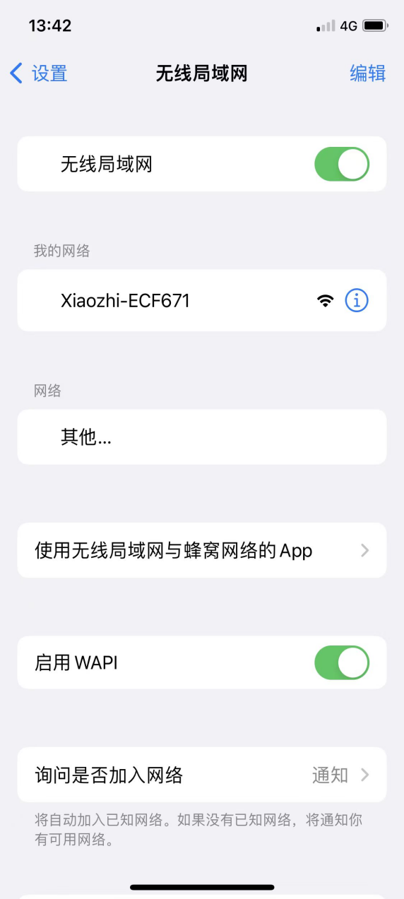  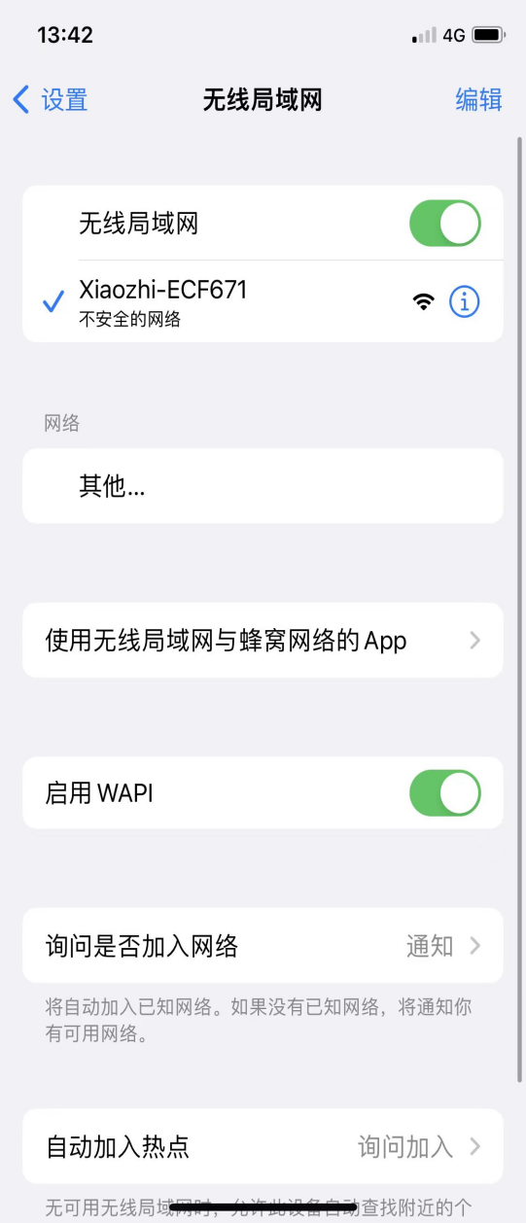

**提示**

如果程序没有自动打开浏览器访问 [http://192.168.4.1](http://192.168.4.1/" \t "/Users/up/Documents\\x/_blank) ，请在确保无线局域网（WIFI）连接的网络是 Xiaozhi-XXXXXX 不要切换，使用浏览器 地址栏输入网址 [http://192.168.4.1](http://192.168.4.1/" \t "/Users/up/Documents\\x/_blank) 进入设备的网络配置页面。

1. 请在小智热点扫描到的2.4G网络中，选择用户自己家或办公室的WIFI网络（不用手动输入wifi名称SSID），选择名称后会自动填写。  
   在密码输入框中输入当前选择的wifi密码，点击 连接 按钮提交即可（如果是手机已经保存过的密码会自动提交）

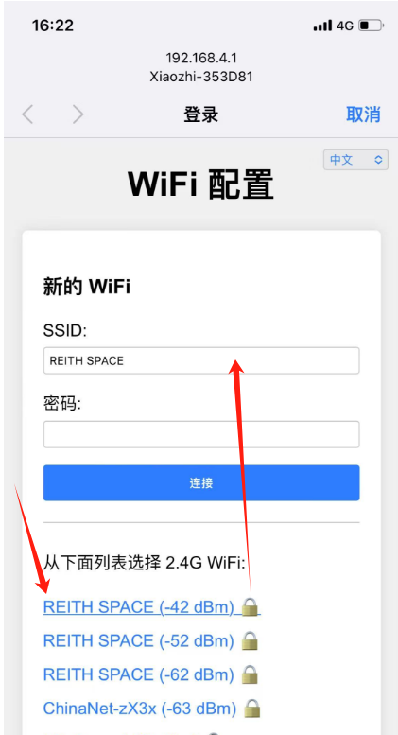 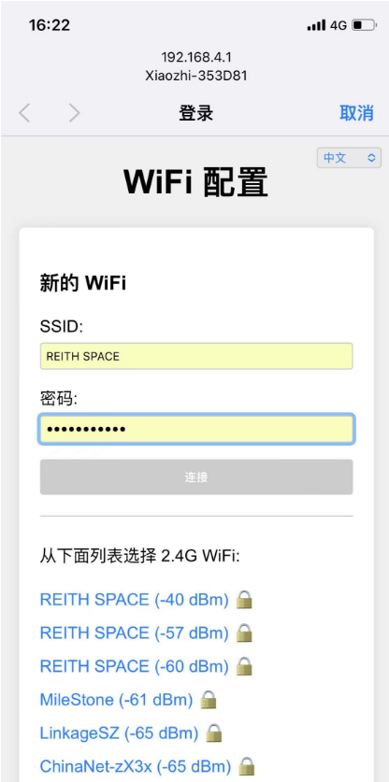

**提示**

注意：打开wifi扫描页面会有点慢，请等待5秒左右，请勿取消或关闭页面。

3、连接并重启设备

在网络配置页面上，选择 WiFi 名称（仅支持 2.4G，iPhone 热点要打开“最大兼容性”选项），SSID将会自动填写，在下方输入密码，然后点击 “连接” 按钮（如上图所示）。

如果 WiFi 名称和密码正确，设备将自动连接到 Wi-Fi，并显示 登录 成功标志，表示已经配置网络成功，设备将在 3 秒后自动重启。

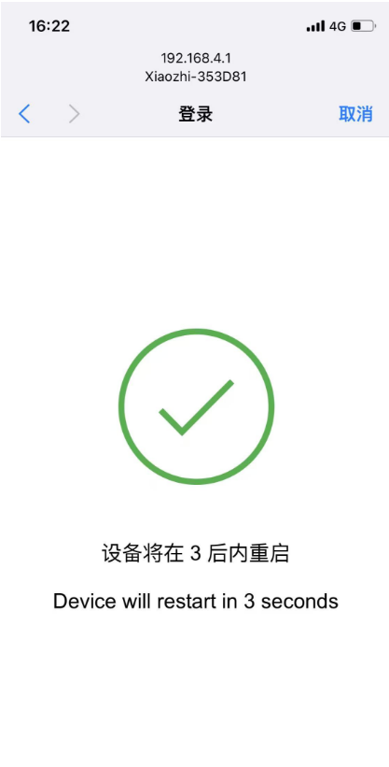

重新启动后设备将会自动连接刚才配置的WIFI网络。  
如果配置失败，请检查 WiFi 名称和密码是否正确，或者尝试重新配置。

### [4、添加新设备到管理后台](https://www.nologo.tech/product/esp32/esp32s3/esp32s3ai/esp32s3xiaozhi/esp32s3ai_wifi.html" \l "_4%E3%80%81%E6%B7%BB%E5%8A%A0%E6%96%B0%E8%AE%BE%E5%A4%87%E5%88%B0%E7%AE%A1%E7%90%86%E5%90%8E%E5%8F%B0)

4G联网后，需要到 小智AI聊天机器人-控制面板 添加设备验证通过，才能正常使用设备进行AI语音聊天，请按照以下步骤操作：  
确保设备已连接到互联网，能够通过“你好，小智”唤醒，并出现要求添加设备的提示语6位设备验证码（可以重复唤醒重听）。

电脑浏览器访问 小智AI聊天机器人-控制面板 后台：[https://xiaozhi.me](https://xiaozhi.me/" \t "/Users/up/Documents\\x/_blank) ，如未注册先注册账号。  
在菜单选择“设备管理”，页面中找到“添加新设备”入口。  
输入提示语中告知6位数字的设备 ID，然后点击“添加设备”按钮，如下图示。

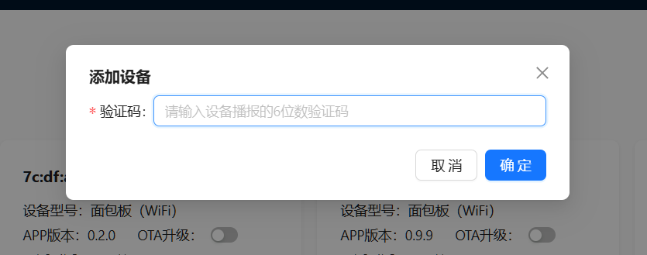

设备将自动激活，并显示在“设备管理”页面上，就可以正常使用了。

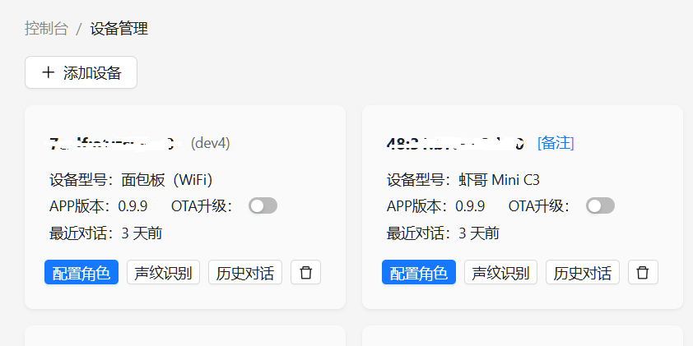

### [5、重新配网](https://www.nologo.tech/product/esp32/esp32s3/esp32s3ai/esp32s3xiaozhi/esp32s3ai_wifi.html" \l "_5%E3%80%81%E9%87%8D%E6%96%B0%E9%85%8D%E7%BD%91)

在设备开机后，两次点击按钮，设备将重新配网，不再连接上次的WIFI网络。

## [五、Flash工具/Web端烧录固件](https://www.nologo.tech/product/esp32/esp32s3/esp32s3ai/esp32s3xiaozhi/esp32s3ai_wifi.html" \l "%E4%BA%94%E3%80%81flash%E5%B7%A5%E5%85%B7-web%E7%AB%AF%E7%83%A7%E5%BD%95%E5%9B%BA%E4%BB%B6)

### [1、Flash软件电脑上烧录](https://www.nologo.tech/product/esp32/esp32s3/esp32s3ai/esp32s3xiaozhi/esp32s3ai_wifi.html" \l "_1%E3%80%81flash%E8%BD%AF%E4%BB%B6%E7%94%B5%E8%84%91%E4%B8%8A%E7%83%A7%E5%BD%95)

#### [1）准备工作](https://www.nologo.tech/product/esp32/esp32s3/esp32s3ai/esp32s3xiaozhi/esp32s3ai_wifi.html" \l "_1-%E5%87%86%E5%A4%87%E5%B7%A5%E4%BD%9C)

安装 Flash 下载工具：

[https://dl.espressif.com/public/flash\_download\_tool.zip](https://dl.espressif.com/public/flash_download_tool.zip" \t "/Users/up/Documents\\x/_blank)

#### [2）下载固件](https://www.nologo.tech/product/esp32/esp32s3/esp32s3ai/esp32s3xiaozhi/esp32s3ai_wifi.html" \l "_2-%E4%B8%8B%E8%BD%BD%E5%9B%BA%E4%BB%B6)

下载最新固件：

[https://github.com/boca24/xiaozhi-esp32/tree/main/release/](https://github.com/Boca24/xiaozhi-esp32/tree/main/release/)

#### [3）打开工具里的.exe文件](https://www.nologo.tech/product/esp32/esp32s3/esp32s3ai/esp32s3xiaozhi/esp32s3ai_wifi.html" \l "_3-%E6%89%93%E5%BC%80%E5%B7%A5%E5%85%B7%E9%87%8C%E7%9A%84-exe%E6%96%87%E4%BB%B6)

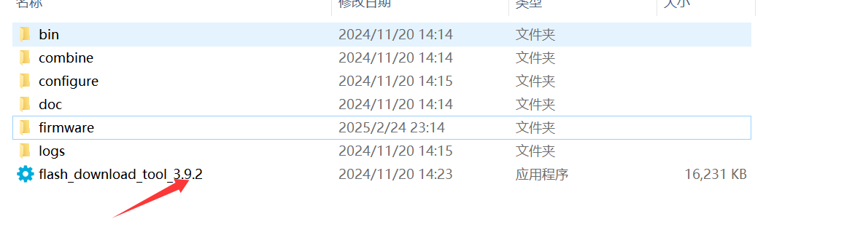

#### [4）选择以下配置](https://www.nologo.tech/product/esp32/esp32s3/esp32s3ai/esp32s3xiaozhi/esp32s3ai_wifi.html" \l "_4-%E9%80%89%E6%8B%A9%E4%BB%A5%E4%B8%8B%E9%85%8D%E7%BD%AE)

芯片选择S3

串口选择板子对应的串口

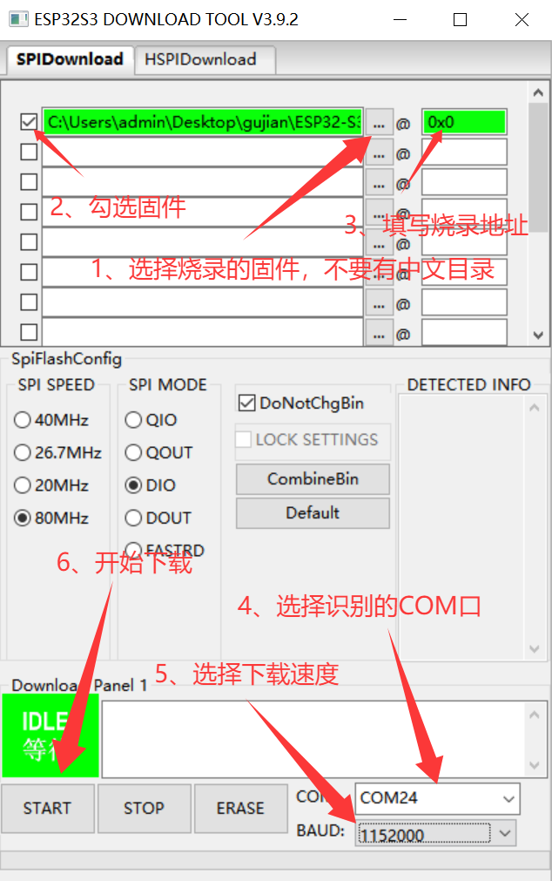

#### [5）烧录固件](https://www.nologo.tech/product/esp32/esp32s3/esp32s3ai/esp32s3xiaozhi/esp32s3ai_wifi.html" \l "_5-%E7%83%A7%E5%BD%95%E5%9B%BA%E4%BB%B6)

**提示**

烧录不需要进入下载模式，插上绿板USB之后，直接运行下载。紫板USB不带数据，需要通过教程开头的接线图下载，见下图：

